**Веб-приложение по поиску участников и музыкальных групп**

Спринт №5

Deadliners

2024

**1 Задачи на текущий спринт**

Список задач на спринт показан на рисунке 1.

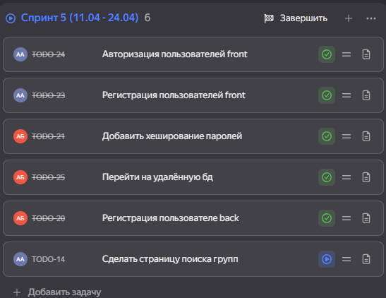

Рисунок 1 – Задачи на спринт

**2 Итоги текущего спринта**

Не все задачи были выполнены (рисунок 2). Диаграмма сгорания была нарисована (рисунок ).

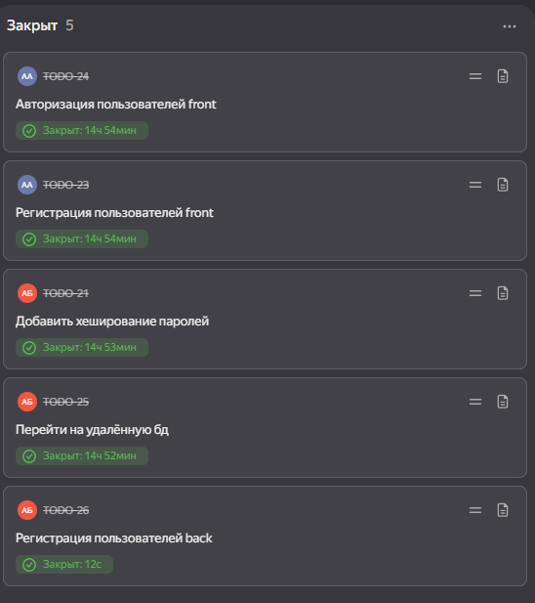

Рисунок 2 – Выполненные задачи

Демонстрация выполненной работы (рисунок 3 – ).

Рисунок 3 – Авторизация пользователей front

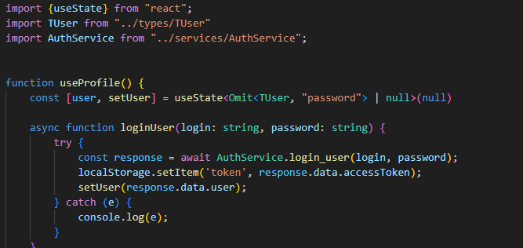

Рисунок 4 – Код авторизация пользователей front

Рисунок 5 – Регистрация пользователей front

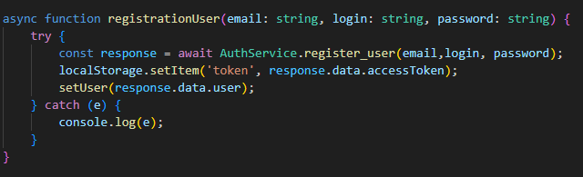

Рисунок 6 – Код регистрации пользователей front

Рисунок 7 – Удаленная база данных (1)

Рисунок 8 – Удаленная база данных (2)

Диаграмма сгорания была сделана в яндекс трекере (рисунок ).

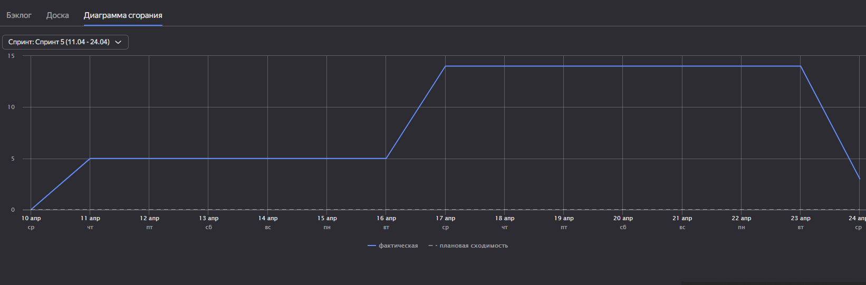

Рисунок – Диаграмма сгорания

**3 Планы на следующий спринт**

Планы представлены на рисунке .

Рисунок – Планы на следующий спринт